**电脑端（web端）：**建议浏览器使用谷歌浏览器、猎豹浏览器

注:网页端帐号:备案人员姓名 默认原始密码:9

手机端账户及密码,可以通过备案人员在手机端上进行注册

1. 打开网址：http://sy.hzjuesheng.com:8081/sy/main/index，账号和密码同V2账号，**一旦使用V3系统之后，V2系统就不要再新增业务了（包括征信）**

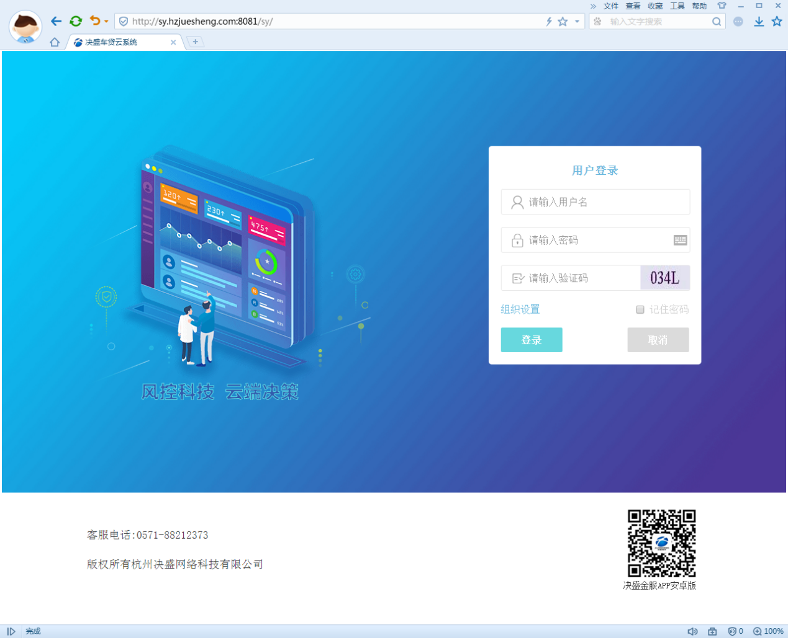

**APP端**

1. **安卓版**：扫描以下二维码进行下载安装，安装完毕之后用原先的账号密码登录，绑定的担保公司为【盛运v3】



1. **苹果版**：使用苹果自带的浏览器Safari打开链接C:\Users\Administrator\AppData\Roaming\Tencent\QQ\Temp\8LDO48C$8@[GWU0353$FOVS.pnghttps://www.pgyer.com/EFKh 进行下载安装，如有提示安装密码，默认为123456



该苹果版本安装完毕之后需信任企业证书，信任证书方式：设置-》通用-》设备管理-》点击证书-》信任